**Frontal Lobe**

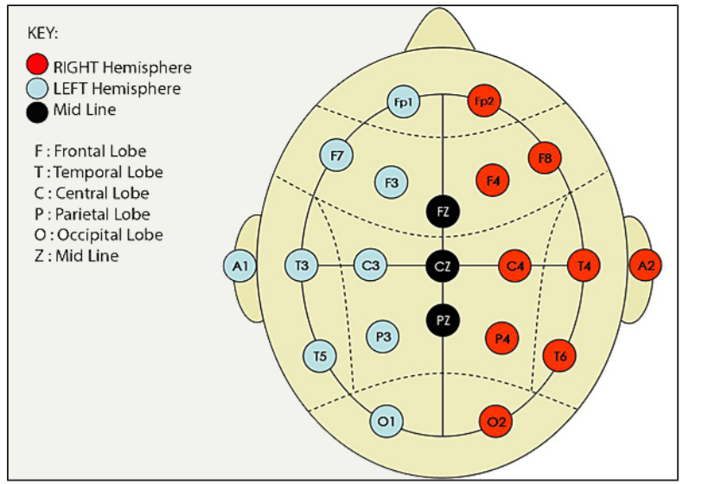

**CH2-**

**CH1-**

**CH1+**

**CH2+**

Programm: ElectricGuru

Testperson: Boris Fuchs

Detektierbare Signale:

* links/rechts/oben/unten sehen (Augenbewegung) 🡪 starke Ausschläge nach oben/unten
* Mund auf/zu 🡪 Hochfrequent
* Lachen
* Aggression (bzw. eher Muskelreiz; Kiefer zusammenbeißen) 🡪 Hochfrequent, hohe Amplitude
* Blinzeln bzw. Augen fokussieren (Übergang)
* Visuelle Reize (zB Video schauen, PC-Spiel) 🡪 stark niederfrequente Signale

Fazit: Überwiegend Muskelreize detektierbar